3ra. Feria del Libro en Moreno  23 al 28 de marzo de 1998  Joven scout leyendo un libro, imagen extraída de un sello postal de Mauritania  Yvert 643 | 
41 Jamboree del Aire  17 y 18 de octubre de 1998 | 
50 Aniversario del grupo scout Gral. Martín Rodríguez  15 de noviembre de 1998 | 
21 Aniv. Agrupación Filatélica Argentina Temática Scout-Guía .  26 de noviembre de 1998 | 
CA. NA. PA `99  24 al 30 de enero 1999 | 
Ídem anterior (Radio Estación) | 
Muestra filatélica scout por las muchachas scout 1909 –1999  4 de septiembre 1999 | 
Junto al espíritu de B.P. revivamos Mafeking.  4 y 5 de septiembre 1999 | 
Campamentos anuales en Nogoli  Enero y febrero 2000 | 
1ras. Jornadas Nacionales de “Renovación Pedagógica”  20 de enero al 5 de febrero 2000 | 
Muestra filatélica Scout “ 100 años del sitio de Mafeking”  3 al 14 de abril del 2000 | 
IX Conferencia del hemisferio occidental.  5 al 10 de mayo del 2001 | 
50 Aniversario del Grupo Scput Leonardo Murialdo  22 y 23 de septiembre de 2001 | 
IX MENDO MOOT  6 al 8 de octubre de 2001 | 
2 do. SOSNEADO  20 al 26 de enero 2002 | 
Ídem anterior | 
Ídem anterior (radio estación) | 
Encuentro de Jóvenes “Mamoot” (Mar del Plata Moot)  6 al 10 de marzo de 2002 | 
25 Aniversario del Grupo Nuestra Señora del Rosario.  19 de marzo de 2002 | 
25 Aniversario del Grupo Scout San Francisco de Asís.  1 de mayo de 2002 | 
Día de Emisión 15 aniv. del nacimiento del Perito Moreno (Fundador del Movimiento scout en Argentina), entre otras conmemoraciones, en el matasello se ve la firma del Perito Moreno.  11 de mayo de 2002 | 
90 aniv. de la Asociación Boy Scouts Argentinos  4 de julio de 2002 | 
Jamboree Zonal – Zona 7 – Gran Bs. As. Sur  14 y 15 de septiembre de 2002 | 
25 Aniversario de AFATES  26 de noviembre 2002 | 
Scout de Argentina – AFATES – ZONA 5 Gran Bs. As. Norte.  14 de diciembre de 2002 | 
20 Jamboree Scout Mundial Tailandia 2003  21 de diciembre de 2002 | 
75 Aniversario HOMENETMEN 1927-2002  Matasello sin fecha, se aplico el 28 de diciembre de 2002 | 
Marca postal de la Campaña Jugarse por la Paz, se aplico en la ciudades de Rosario, Buenos Aires y Mar del Plata.  Todo el año 2003 | 
2do. Campamento Nacional de Patrullas  19 al 25 de enero de 2003 | 
Exposcout “CANAPA 2003”  19 al 25 de enero de 2003 | 
CA. NA. PA. 2003 “Radio estación”  19 al 25 de enero de 2003 (fecha en el matasello errónea) | 
1er. Campamento Nacional de Lobatos  Aullidos 2003  26 de enero al 1ro. de febrero de 2003 | 
Exposcout “Aullidos 2003”  26 de enero al 1ro. de febrero de 2003 | 
75 aniversario de la llegada del Maestro Scout Tschiffly (en el matasello esta mal escrito el apellido) , junto a Gato y Mancha a Washington,  20 de septiembre de 2003 | 
Rusell Christian – 1er. Comisionado Scout Argentino.  15 de noviembre de 2004 | 
Homenaje de la Exposición Nacional de Filatelia Juvenil “JUVENEX 2004” al Movimiento scout.  6 al 11 de diciembre de 2004 | 
Día de Emisión del sello por el XII Jamboree Scout Panamericano.  15 de enero de 2005 | 
XII Jamboree Scout Panamericano  Matasellos diarios del 8 al 12 de enero de 2005 | 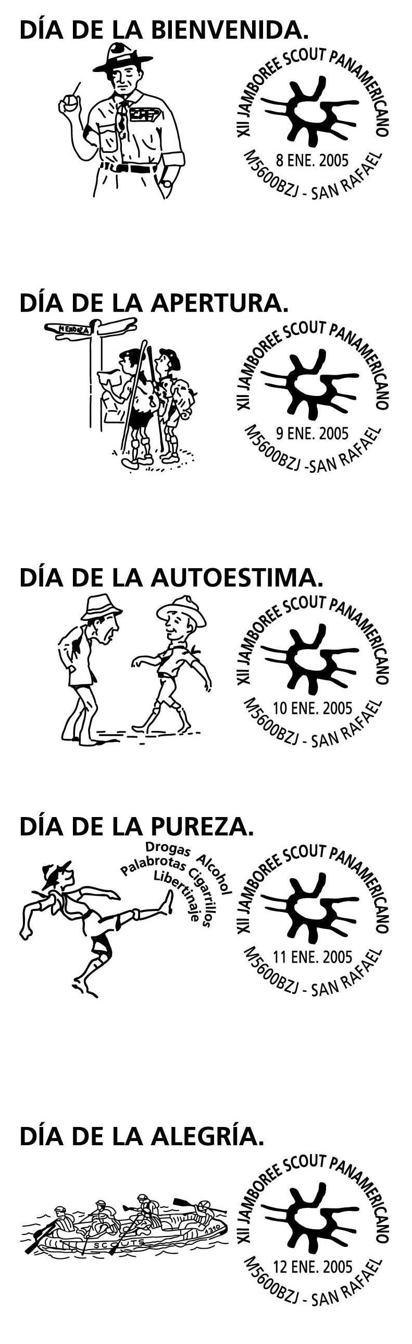
Ídem anterior  Matasellos diarios del 13 al 15 de enero de 2005  Matasello de la Radio estación  10 al 15 de enero de 2005  Matasello del correo interno scout  8 al 15 de enero de 2005 | 